附件1：

询价通知书

:
我校党委学生工作部拟进行心理中心专业设备采购,现向贵单位进行询价。
采购需求：心理中心专业设备采购，预算3.9万元，具体要求详见附表1。
- 递交报价文件时间要求：
递交报价文件截止时间为2023年4月18日下午17：00时，逾期送达的报价文件恕不接受。
- 报价要求：价格一次报出，不得更改。报价文件均要求盖章。
- 本项目根据询价小组推荐结果，按照符合采购项目需求、质量和服务的情况下，报价最低的原则确定成交供应商。

后勤管理处（安全保卫处） 2023年4月13日
附表1：
序号 | 项目名称 | 型号规格或配置技术参数 | 计量单位 | 数量 | 单价(元) | 小计(元) | 参考图片
1 | 椭圆机 | 品牌：迪卡侬  型号：EL540精致白  支持连接华为运动健康APP，自发电黑科技，支持迪卡侬运动/Econnnected智能App,9kg后置飞轮，39cm步幅，智能触控显示屏，9种内置程序，6项数据显示 | 台 | 2 |  |  | 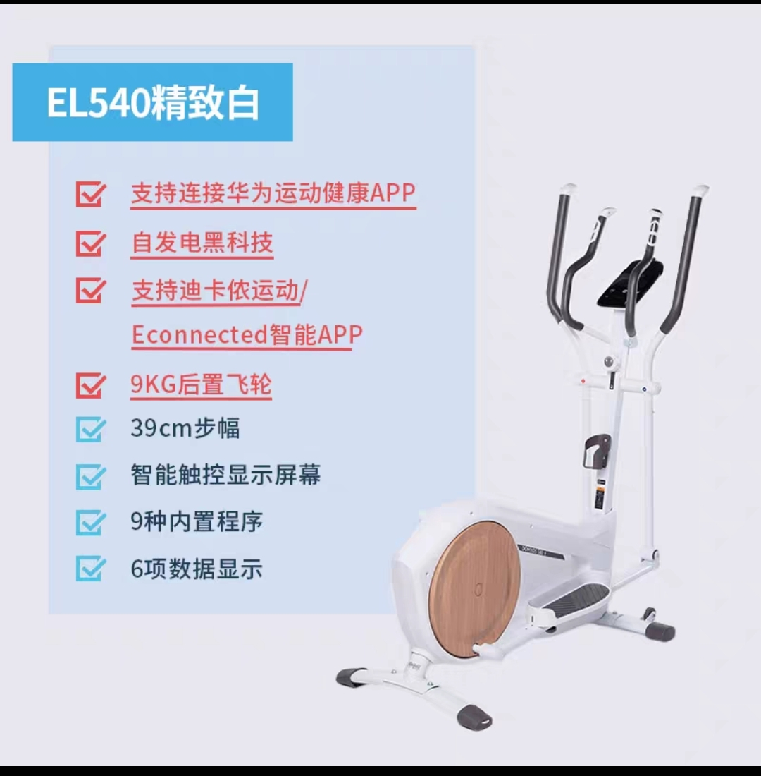
2 | 跑步机 | 品牌：益步（elboo）  型号：A80旗舰版，15.6寸彩屏，内置天猫精灵。马达类型直流，马达5.0hp，配速20km/h,电动坡度20挡，钻石纹跑带，跑步面积55X138cm，承重180kg，ALRmatics空气悬挂减震系统，40种运动模式。 | 台 | 1 |  |  | 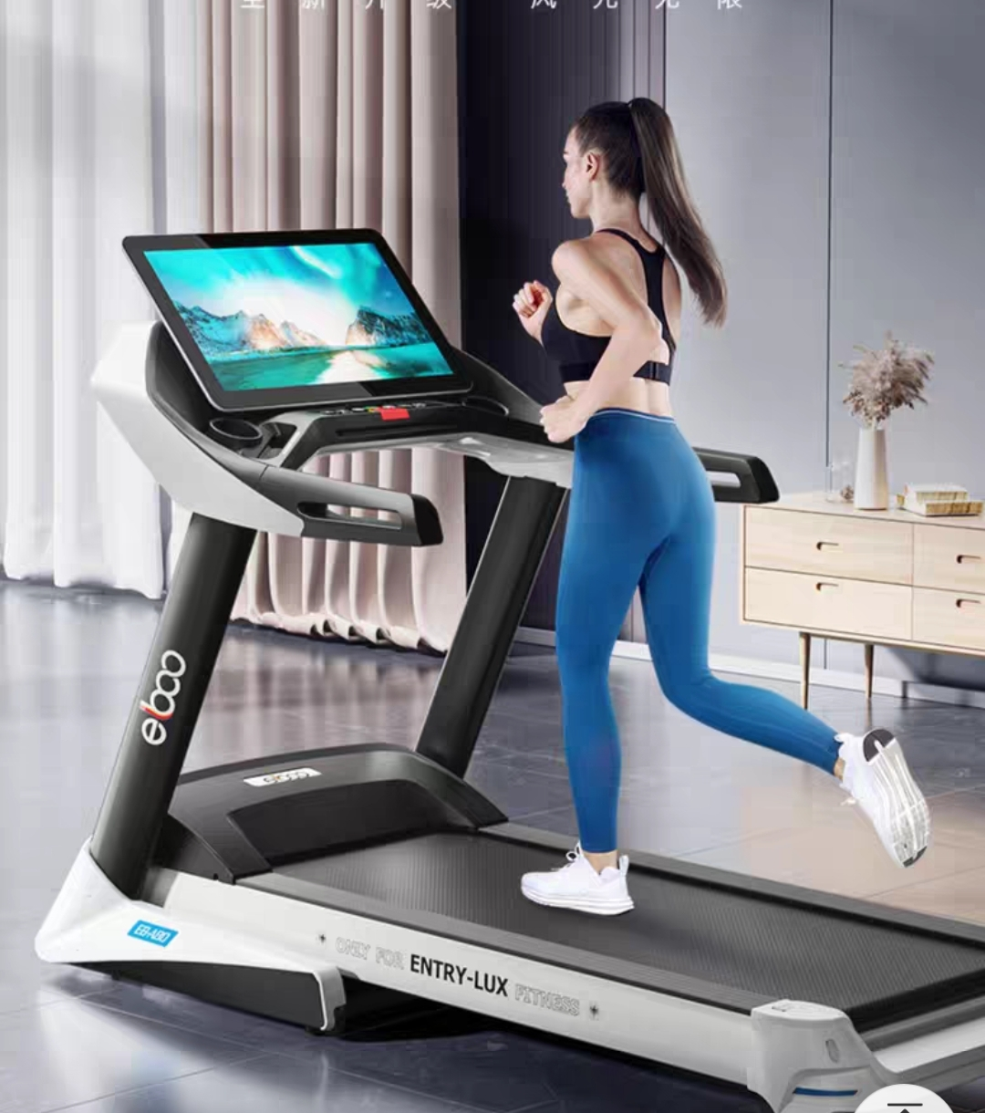
3 | 平板式微型计算机 | 品牌：华为  型号：matepad pro11英寸（8GB+128GB）  颜色：晶钻白  配件：含原装充电头、原装数据线、华为原装磁吸键盘、华为原装笔2代、鼠标、类纸膜、支架皮套、 | 台 | 1
4 | 心理素质拓展气模 | 1、俄罗斯方块（立式）：3X3X0.3（米）  2、旱地龙舟：加厚成人版10人  3、神来之笔（写字式）  4、车轮滚滚：3X2米，5柱  5、手脚并用：成人双人6*1米  送电动充气泵、修补工具 | 组 | 4 |  |  | 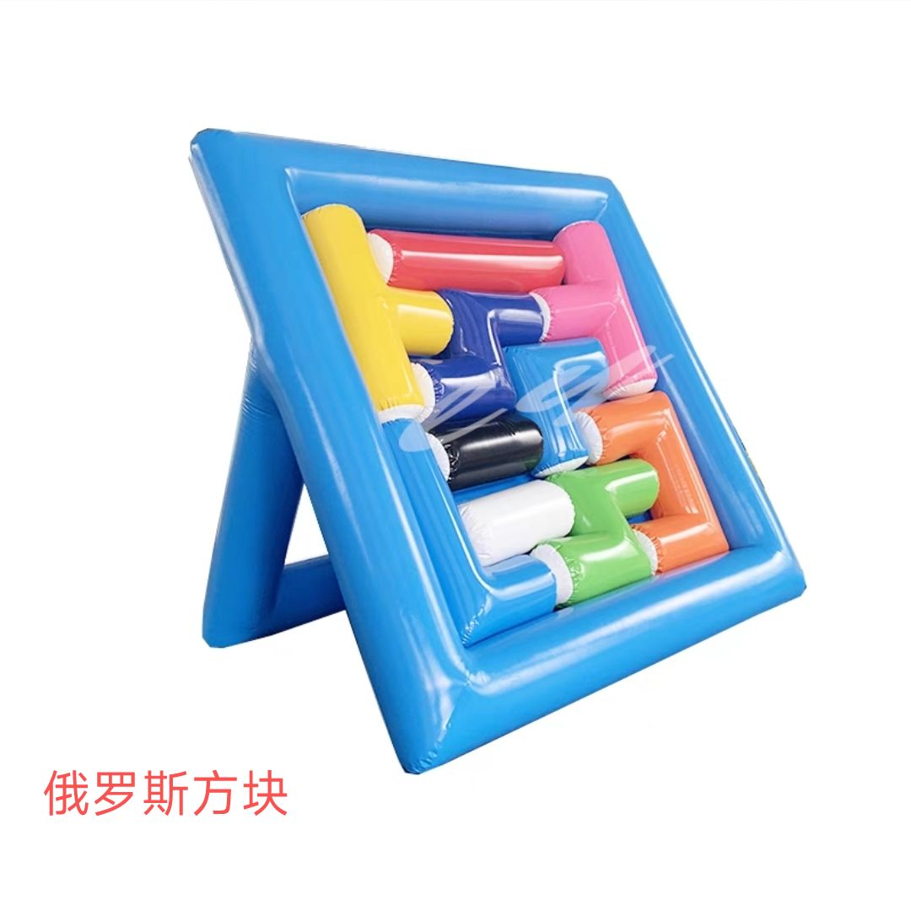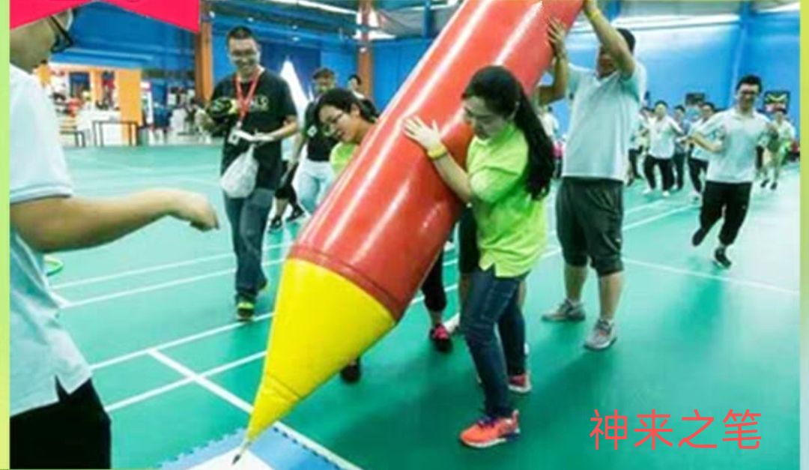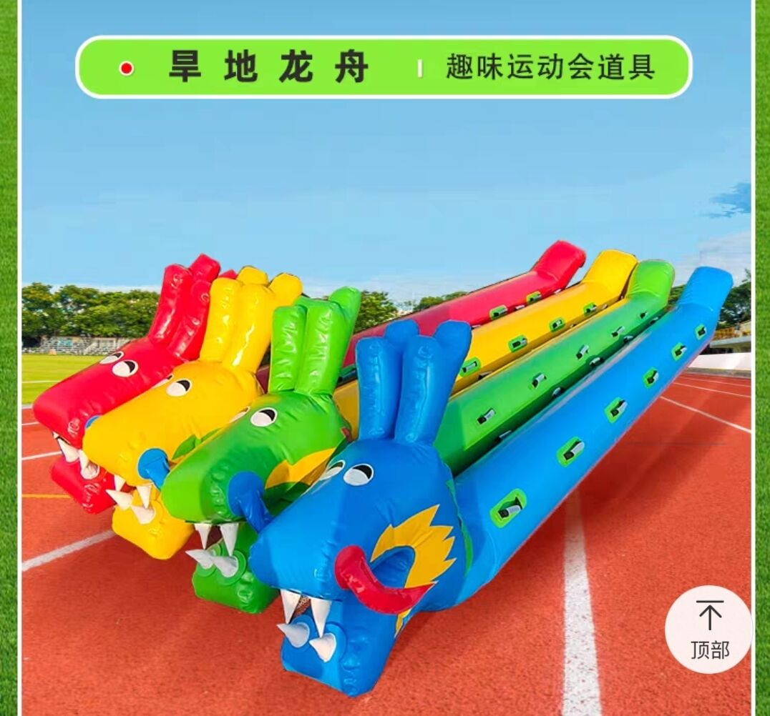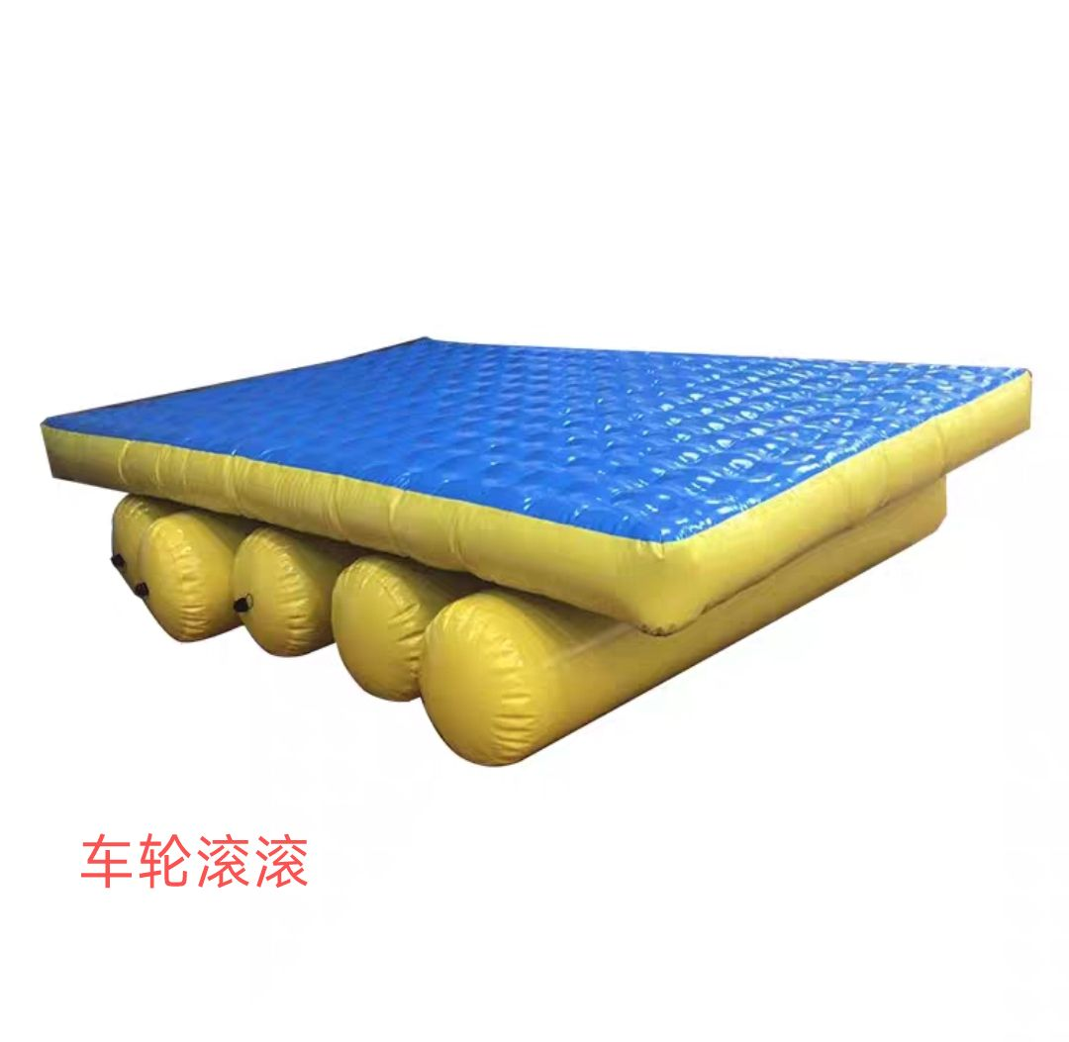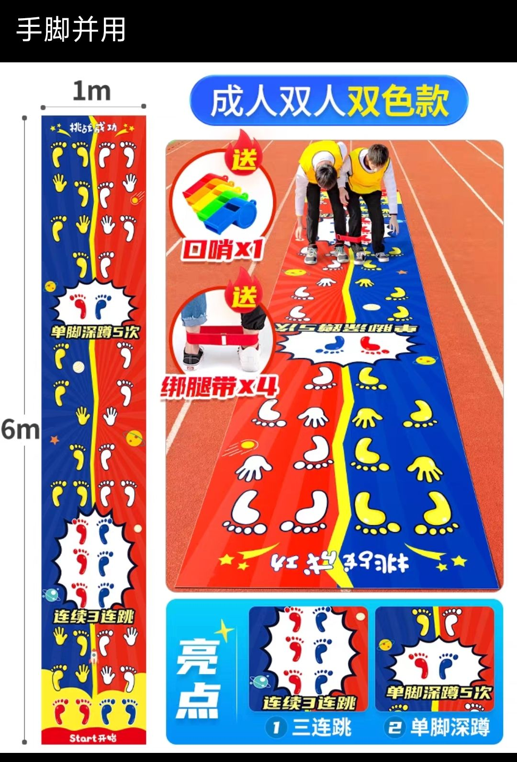
合计： 大写

联系人： 联系电话： 传真： 地址：
商务要求：
1.提交询价单的同时应提供营业执照复印件，授权书。为保障高效售后服务, 供应商必须在南宁市有本地化服务机构和人员，并提供相关证明。
2.交付时间及地点:（1）交付时间:自签订合同之日起7个工作日内。（2）送货方式：需提供免费送货上门服务，禁止采取邮寄形式。（3）交货地点:广西建设职业技术学院(罗文校区)指定地点。
3.交货安装及验收:（1）免费安装、调试。（2）交货安装时,对不能满足参数要求,经查实为虚假或伪造的,采购人将上报监督管理部门,由此所产生的的后果由中标人自行承担。（3）验收成交供应商提供的产品参数必须和清单完全一致,如有不一致，视为严重违约,采购人有权单方面随时中止合同。供货安装完毕后,采购人有权对成交供应商交付的所有产品,依据采购文件实质要求和响应文件进行逐一验收,不能达到采购需求的,或不能按时间交付的，不予验收。（3）验收不合格的，按虚假应标处理，成交供应商需承担被采购人终止合同的一切风险和费用，同时造成采购人损失还要追究该供货商责任，并赔偿采购人。
4.售后服务要求:质量保证期1年,技术参数中有明确质保要求的以技术参数要求为准,质量保证期自交货并验收合格之日起计,质量保证期内免费上门维修、免费更换配件。
5.支付方式:项目完成并验收合格后，中标单位开具增值税专用发票给采购人，采购人自收到发票之日起20个工作日内一次性支付结算金额的100%。
6.其他要求:（1）供应商必须全部满足以上商务条款,否则报价无效。一旦发现虚假响应,即使确认成交也将被取消供货资格,采购人有权追究恶意扰乱规则的供应商责任。( 在报价前请仔细评估自身履约能力,谢绝恶意低价、不按要求报价、成交后无故放弃、不按合同履行等违约行为。对出现此类行为的预成交供应商,采购人将根据竞价询价违约处理规则进行处罚。)（2）报价必须包含所有设备、随配附件、备品备件、运输、工具、报装、安装、调试、各种附材、售后服务、税金及其他所有可能发生的一切费用。采购人不再支付任何费用。

填报单位（盖章）：
填报时间： 年 月 日

投标人授权代表身份证明书

致：广西建设职业技术学院
兹委托授权 （被授权人）前来参加 （项目名称）的投标、谈判、签约、执行等具体工作。

特此证明！
附： （授权人）身份证扫描件（正、反面）

（被授权人）身份证扫描件（正、反面）

授权代表签字：
供应商名称（公章）
年 月 日

